Task Section 3 UI/UX

1. **Desain 1**

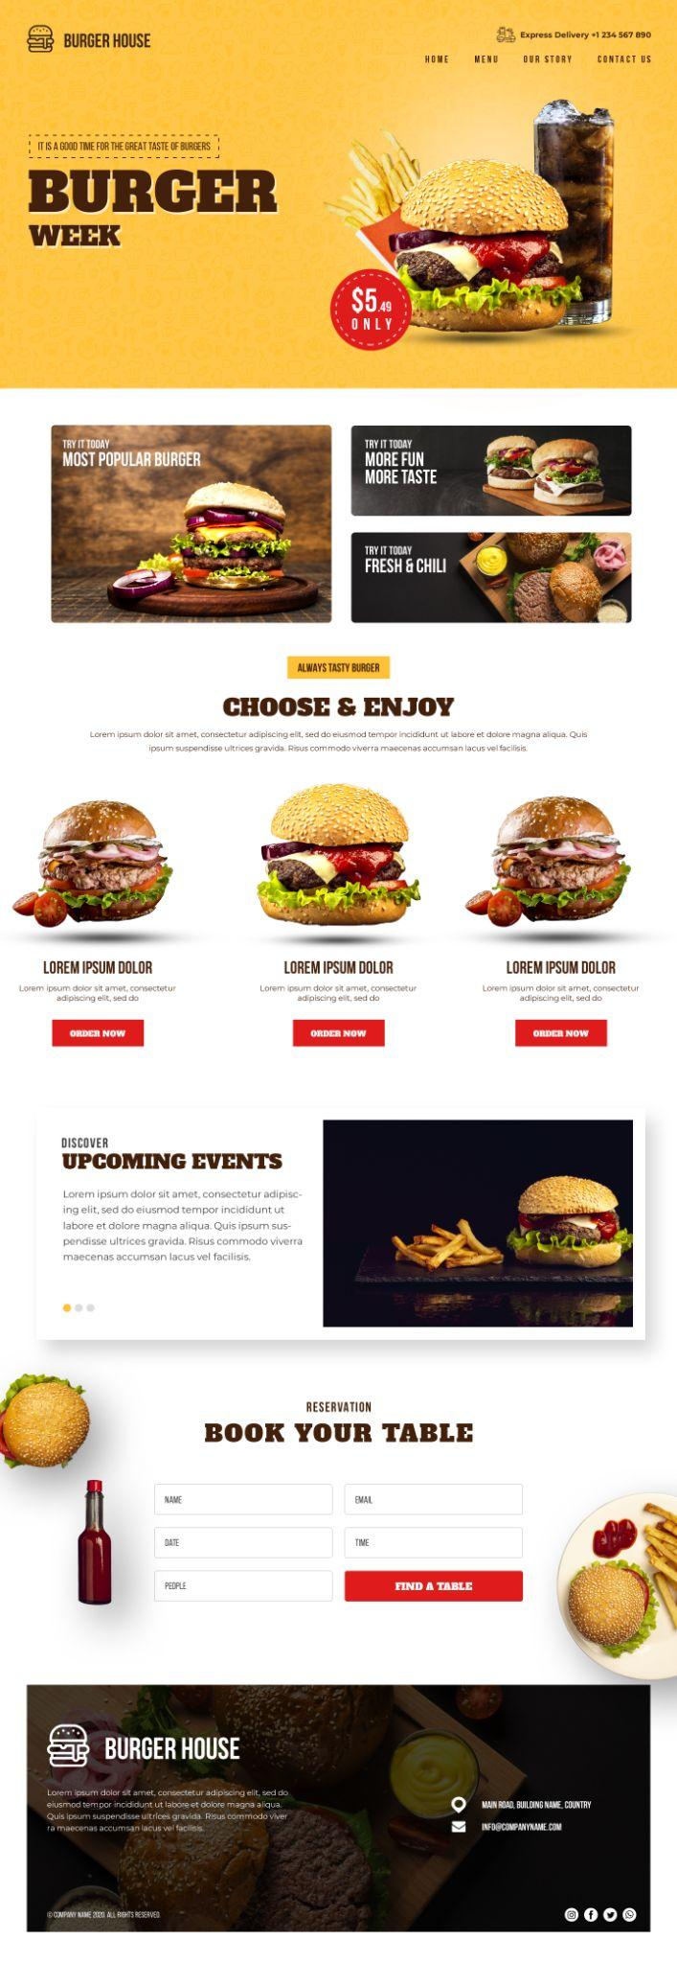

Identifikasi:

**2. Fitur UX**

* Letak navigasi yang berada pada bagian kanan atas, alasannya untuk memudahkan pengguna untuk berpindah dari halaman satu ke halaman lainnya.
* Letak button order yang berada di bawah gambar makanan, alasannya untuk memudahkan pengguna memilih makanan sesuai dengan yang diinginkan.
* Letak akun social media yang berada pada bagian kanan bawah, memudahkan pengguna untuk mendapatkan informasi social media.

**3. Fitur UI**

* Warna background pada halaman utama sesuai dengan warna produk yaitu warna kuning kecoklatan seperti warna roti.
* Warna Font yang digunakan juga sesuai dengan warna produk yaitu warna coklat seperti warna daging
* Warna button yang kontras dengan warna background sehingga dapat dibedakan.
* Foto untuk produk yang paling populer memiliki ukuran yang lebih besar sehingga membuat perhatian pengguna langsung tertuju pada objek tersebut.
* Font yang digunakan memiliki ukuran yang pas pada bagian judul lebih besar dan pada bagian isi lebih kecil

**4. Color Pallet**

* #F9F7F5 = Seashell
* #211815 = Wood Bark
* #F4C250 = Cream Can
* #856343 = Dark Wood
* #B83B2B = Medium Carmine

1. **Desain 2**

Identifikasi: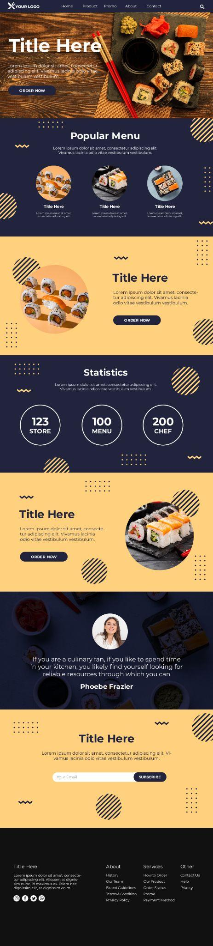

**2. Fitur UX**

* Letak navigasi yang berada pada bagian tengah atas, alasannya untuk memudahkan pengguna untuk berpindah dari halaman satu ke halaman lainnya.
* Button order yang berada pada halaman utama, alasannya untuk memudahkan pengguna memesan langsung dari halaman utama.
* Button searching yang berada pada bagian kanan atas, alasannya agar mudah ditemukan ketika ingin melakukan pencarian

**3. Fitur UI**

* Button memiliki warna yang kontras dengan background sehingga mudah dibedakan.
* Font yang digunakan lebih simple sehingga nyaman untuk dibaca dan tidak terlalu rumit
* Objek gambar produk yang berbentuk lingkaran membuat tampilan terlihat sederhana sehingga nyaman untuk dilihat
* Button juga memiliki sisi yang melengkung menyesuaikan dengan objek gambar produk

**4. Color Pallet**

* #1E1E2B = Black Russian
* #F8CD81 = Cherokee
* #583A22 = Carnaby Tan
* #996235 = Indochine
* #AC9F99 = Del Rio

1. **Desain 3**

Identifikasi: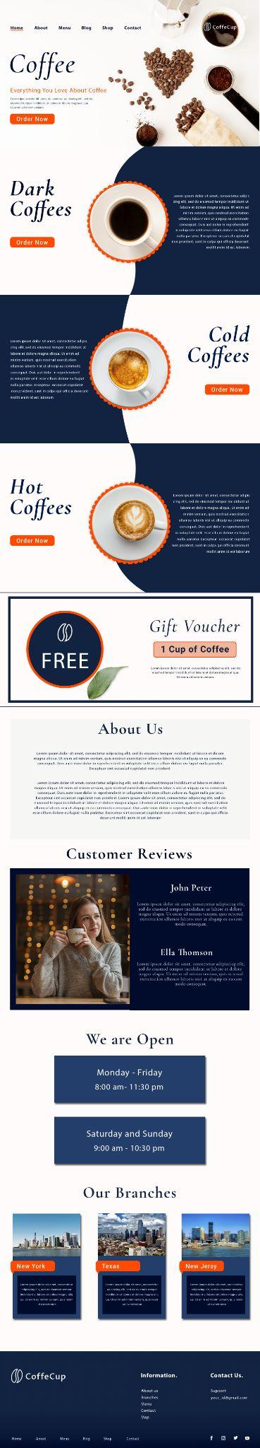

**2. Fitur UX**

* Letak navigasi yang berada pada bagian kiri atas, alasannya untuk memudahkan pengguna untuk berpindah dari halaman satu ke halaman lainnya.
* Button order yang berada pada halaman utama, alasannya untuk memudahkan pengguna memesan langsung dari halaman utama.
* Letak akun social media yang berada pada bagian kanan bawah, memudahkan pengguna untuk mendapatkan informasi social media.

**3. Fitur UI**

* Font yang digunakan sebagai judul sesuai dengan produk sehingga nyaman untuk dilihat dan menunjukkan karakter dari produk yang ditampilkan.
* Tampilan background yang digunakan sederhana tetapi terlihat menghubungkan satu halaman dengan halaman lainnya sehingga nyaman untuk dilihat.
* Footer dibuat dengan warna transparan sehingga membuat tampilan menjadi lebih simple dan menarik

**4. Color Pallet**

* #F4F1F0 = Rose White
* #151D38 = Midnight Express
* #796A64 = Russett
* #394C6F = Astronaut
* #D07A48 = Raw Sienna